Qui suis-je ?  Je suis la moitié de 58. Qui suis-je ?  …………………………………………… | Résous le problème  Dans un avion, il y a 151 femmes, 183 hommes et 66 enfants. Combien y a-t-il de passagers ?  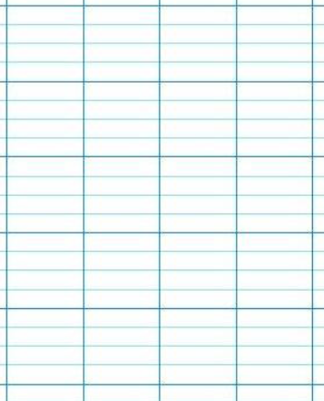  ……………………………………………
Continue  491 493 495 | Résous le problème  Mme Xang achète un canapé à 345 €, une table basse à 89 € et un fauteuil à 127€. Combien doit-elle payer ?  ……………………  ……………………  …………………  ……………………

Qui suis-je ?  Je suis le nombre juste après le double de 52. Qui suis-je ?  …………………………………………… | Résous le problème  J’ai 54 € et Nicolas en a 36. Combien ai-je de plus que lui ?  ……………………………………………
Continue  406 405 404 | Résous le problème  Maman met 26 gâteaux dans des boites. Elle peut en mettre 6 dans chaque boite.  …………………………………………  ………………………………………

Continue  594 595 596 | Continue  204 304 404
Donne le nombre juste avant et le nombre juste après.  …..< 799 < ……… | Donne le nombre juste avant et le nombre juste après.  …..< 560 < ………
Continue  891 895 899 | Qui suis-je ?  J’ai 45 dizaines et 2 unités.  ……………………………………………
Range ces nombres dans l’ordre croissant.  301 – 2 879 – 67 – 111 – 108 – 543  ……………………………………………  …………………………………………… | Range ces nombres dans l’ordre décroissant.  123 – 543 – 755 – 78 – 341 – 3 786  ……………………………………………  ……………………………………………
Recompose  30 + 700 + 7 = ……………………… | Recompose :  500 + 4 + 2 000 = ……………………
Compte de 100 en 100.  283 - ……. - …….- …….. - …….. –  ……. -  ……….- ……… | Ecris moi en lettres :  497  ………………………  …….…………………

Recompose  20 + 400 + 3 = ……………………… | Recompose :  50 + 9 + 600 = ……………………
Compte de 100 en 100.  84 - ……. - …….- …….. - …….. –  ……. -  ……….- ……… | Ecris moi en lettres :  196  ………………………  …….…………………

Qui suis-je ?  J’ai 4 centaines, j’ai le doubles d’unités et je n’ai pas de dizaines.  …………………………………………… | Qui suis-je ?  J’ai 36 dizaines et c’est tout.  ……………………………………………
Qui suis-je ?  J’ai 256 unités.  …………………………………………… | Qui suis-je ?  Je suis compris entre 763 et 780. J’ai 2 unités.  ……………………………………………

Qui suis-je ?  Je suis compris entre 956 et 971. Mon chiffre des unités est 3. Mon chiffre des dizaines est pair.  …………………………………………… | Calcule  Pose et effectue :  456 + 24 + 212 =………………
Calcule  Pose et effectue :  978 – 176 = ……………… | Calcule  Pose et effectue :  241 + 341 + 441 = ……….

Dessine avec le moins de billets et de pièces : 257 € | Dessine avec le moins de pièces et billets : 139 €
Donne la moitié de :  846  …………… | Donne le double de : 445  ……………

Dessine avec le moins de billets et de pièces : 48 € | Dessine avec le moins de pièces et billets :  99 €
Donne la moitié de :  482  …………… | Donne le double de : 341  ……………
Calcule :  84 - 59 | Calcule :  175 - 66
Calcule :  90 - 53 | Calcule :  451 - 87

Ecris en lettres :  197  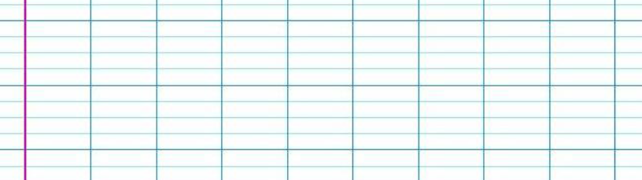 | Ecris en lettres :  706
Ecris en lettres :  371 | Ecris en lettres :  850

